Référence de la fiche |  | Date d’émission | 06/07/2016
Etablie par | Laurence ANGLADE | Responsable de la communication | Service Qualité (pour ateliers internes)  Service Pilotage (pour ateliers externes)
Date interne d’approbation | 07/07/16 | Signature Service Formation | Michèle OUDIN
Date interne de validation | 07/07/16 | Signature Service Qualité | Laurence VIGNERON/Véronique VINATIER
Destinataires de la communication pour information | Opérateurs de saisie Opérateurs de Tri courrier  CALL CENTER Services Prestations de Santé
Destinataires de la communication pour information | Service Courrier Service Fraude
Destinataires de la communication pour information | Support niveau 2 Service Garanties Bureau d’études
Destinataires de la communication pour application | Opérateurs de saisie Opérateurs de Tri courrier  CALL CENTER Services Prestations de Santé  Service Courrier Service Fraude

Domaine | ALMERYS CBTP SANTECLAIR Itelis CRA Terciane
Spécialité | Optique Dentaire Audio  Hospi Soins Externes Tiers  Conventionnement Saisie de RIB Validation dossiers
Nature du traitement concerné | Traitement des pec et factures hospi
Objet de la consigne | CPC en SSR pour établissements en réseau CHM

Procédure concernée | Guide de saisie des pec et factures Hospi
Version de la procédure | v3.1 ou ultérieure
Référence de la fiche précédente
Rappel de la consigne précédente
Date de fin de la consigne précédente

Nouvelle consigne | Cette consigne concerne les établissements ayant conclu l’accord au réseau CENTRE HOSPITALIER MUTUALISTE (CHM) et uniquement dans le cadre d’une demande de pec ou d’une facturation en SSR.  L’information du réseau est notée en bas de la prise en charge.  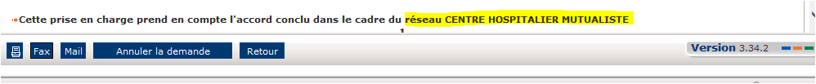  L’information est également sur la fiche Agaps du finess, dans « fonctions », puis « réseaux »  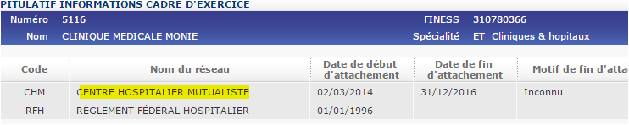  A la saisie de la PEC, si le gestionnaire modifie le montant affiché pour la CPC, la PEC sera refusée pour le motif "Plafonds CHM non respectés".  Dans l'attente du correctif, afin que la PEC soit valide, il ne faut en aucun cas modifier le montant de la CPC affiché au préalable, même si le PS en fait la demande.  Pour la facturation, même si la facture n’est pas conforme à la pec sur la CPC, tenter la saisie de la facture et valoriser. Si le montant CPC calculé est conforme au montant de la facture, il convient de valider la saisie.  Si après la valorisation, la CPC ne se calcule pas conformément à la facture, il convient d’interrompre la tâche :  - pour « facture non conforme » si le montant calculé est inférieur  - pour « part rc demandée <> part rc calculée » si le montant calculé est supérieur (et en commentaire : « CPC > CHM »)

Exemple | Saisie de la pec : ne pas modifier le montant de la CPC pré-inscrit  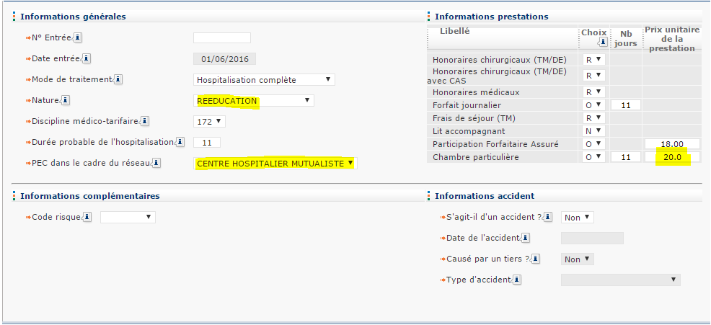  Validation de la pec :  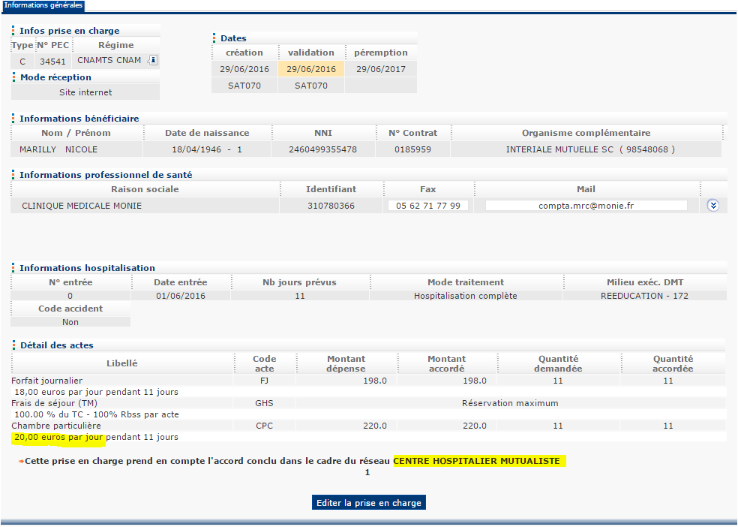  Facture : CPC facturée à 45€ en part RC  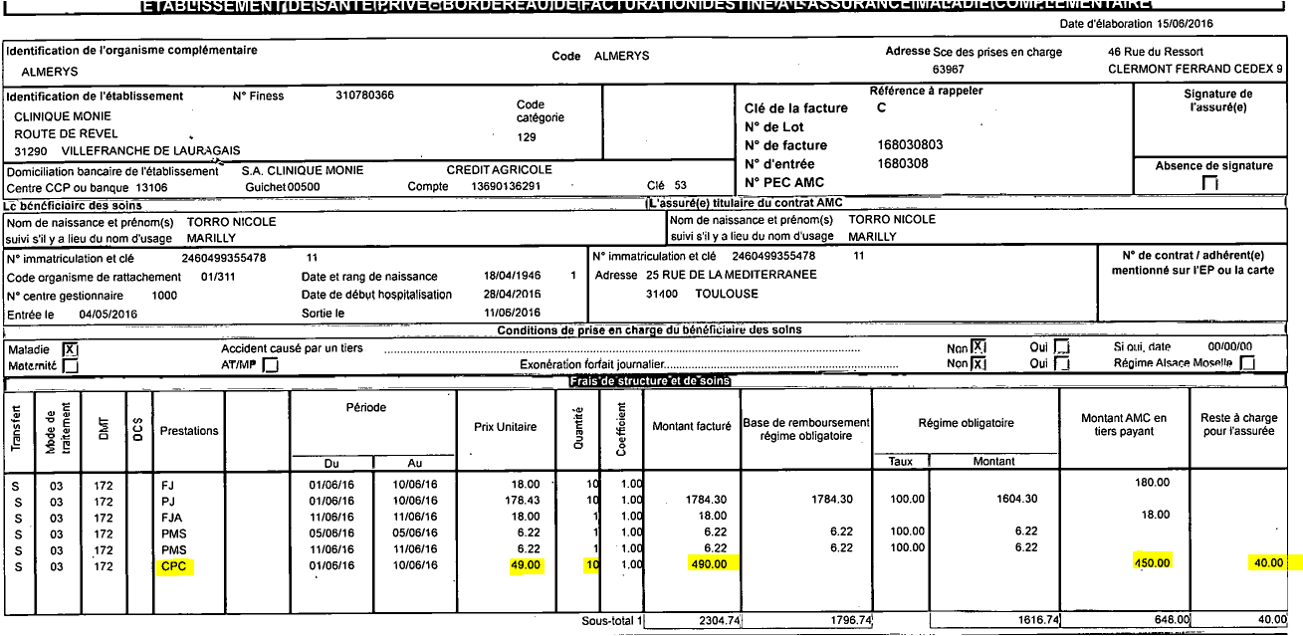  Saisie de la facture : saisir la CPC à l’identique du document  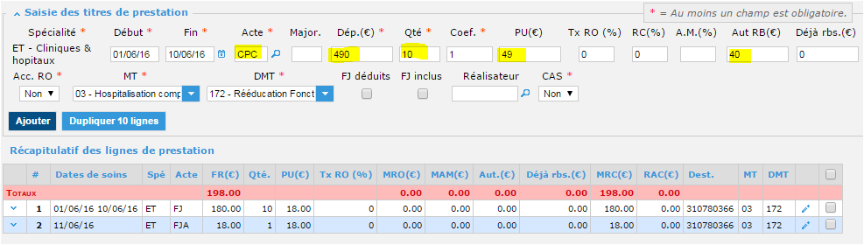  Valoriser :  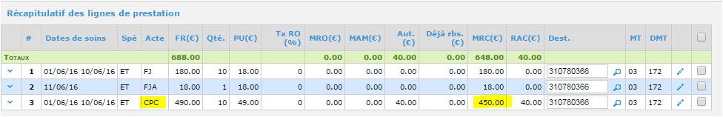  La part RC calculée est bien conforme à la part RC demandée sur le document  → valider la saisie  La part RC calculée est supérieure à la part RC demandée sur le document  → interrompre la saisie pour « part rc demandée <> part rc calculée » en mettant en commentaire (CPC > CHM)  La part RC calculée est inférieure à la part RC demandée sur le document  → interrompre la saisie pour « facture non conforme ».
Durée de validité de la fiche consigne | Jusqu’à mise en place du correctif

Destinataire équipe externe | Date de prise de connaissance de la nouvelle consigne par l’équipe externe | Date d’application de la consigne par l’équipe externe
EASYTECH | 11/07/2016 | 13/07/2016

Date de réception de la fiche validée par l’équipe externe
Date d’enregistrement de la fiche dans le tableau de suivi |  | Par

